INFORME DE FISCALIZACIÓN AMBIENTAL

COLEGIO ALEMÁN

DFZ-2018-2398-IX-PPDA

 | Nombre | Firma
Revisado y Aprobado | LUIS MUÑOZ FONSECA
Elaborado | DIEGO MALDONADO BRAVO
DETALLES DE ACTIVIDAD DE FISCALIZACIÓN
FUENTES FIJAS

INFORMACIÓN DEL TITULAR.

Titular | Rut | Identificación de la actividad | Dirección
Sociedad Colegio Alemán de Temuco | 80.899.200-0 | Colegio Alemán | Holandesa N° 0855, Temuco

ANTECEDENTES DE LA ACTIVIDAD.

Instrumento | D.S. N°78/2009 MINSEGPRES, Plan de Descontaminación Atmosférica (PDA) de Temuco y Padre Las Casas.  D.S. N° 8/2015 MMA. Plan de descontaminación atmosférica por MP 2,5, para las comunas de Temuco y Padre Las Casas y de actualización del plan de descontaminación por MP 10, para las mismas comunas.
Tipo de Actividad | _x__ Inspección Ambiental _x__ Examen de la Información ____ Medición y Análisis
Fecha de la Actividad | Organismo encargado | Organismo Participante
11/09/2018  (Acta de inspección en Anexo 1). | Superintendencia del Medio Ambiente | ---

DOCUMENTACIÓN SOLICITADA Y ENTREGADA.

N° | Documento solicitado | Plazo de entrega | Fecha entrega | Observaciones
1 | Informes de mediciones isocinéticas de caldera desde el año 2017 a la fecha de la inspección. | --- | 11/09/2018 | Titular presenta Informe Isocinético IGT-467-17 de fecha 12 de septiembre del 2017 del Laboratorio Ambiquim (Anexo 2) durante la inspección ambiental del día 11/09/2018.

HECHOS CONSTATADOS.

N° | Exigencia | Hecho constatado y examen de la información
 | D.S. N° 78/2009 MINSEGPRES, Artículo 3:  Artículo 3.- Para los efectos de este decreto se entenderá por:  “8) Fuente Existente: aquella fuente estacionaria puntual o grupal que se encuentra instalada con anterioridad a la fecha de publicación del presente decreto en el Diario Oficial, siempre que cumpla la obligación de declarar sus emisiones dentro del primer año de vigencia del presente decreto.  9) Fuente Nueva: aquella fuente estacionaria o caldera de calefacción instalada con posterioridad a la fecha de publicación del presente decreto en el Diario Oficial, o que estando instalada con anterioridad a dicha fecha no haya declarado sus emisiones dentro del primer año de vigencia del presente decreto”.  D.S. N° 8/2015 Ministerio de Medio Ambiente (MMA).  “ARTÍCULOS TRANSITORIOS  Primero: Las calderas existentes, sometidas al decreto supremo Nº 78/2009, del MINSEGPRES, deberán continuar cumpliendo con las disposiciones allí establecidas, hasta la fecha en que entre en vigencia lo dispuesto en el Capítulo IV del presente Decreto”. | - Se realiza inspección ambiental en el Colegio Alemán de Temuco donde se inspecciona la sala de caldera, constatándose el uso de una caldera a calefacción a leña, al momento de la inspección no se observa la salida de humos desde el ducto de emisiones de la caldera (Ver acta de inspección en Anexo 1 y fotografías).  - Se revisa el libro de la caldera el cual cuenta con el Informe Técnico vigente hasta febrero del 2019, en este informe se indica que la caldera es de marca Diolvan, ingeotubular, año de fabricación 1993 y usa leña como combustible. También cuenta con número de registro N° 440 del Ministerio de Salud (Ver anexo 1).  - El Sr. Carlos Carrasco (Jefe de Mantención) indica que la leña utilizada durante el año 2018 en la caldera, corresponde a leña certificada. En bodega se observa el acopio de leña bajo techo y sobre piso de hormigón, la leña tiene apariencia de estar seca al observar la corteza.  - El Sr. Carrasco señala al fiscalizador que el día 03/09/2018 entre 10 h y 14 h se realizaron las mediciones isocinéticas de la caldera correspondientes al año 2018. En esta oportunidad se aprovechó de realizar distintas pruebas con distintos tipos de leña con la finalidad de optimizar el uso de la caldera considerando ajustar el límite de concentración de Material Particulado (50 mg/m³N).  - De acuerdo a los registros de la SMA esta fuente es considerada existente.
 | D.S. N° 78/2009 MINSEGPRES, Artículo 20:  “Artículo 19.- Las fuentes puntuales o grupales existentes y calderas de calefacción grupales existentes, estarán obligadas a cumplir con los siguientes valores como concentración máxima de emisión de material particulado MP, a partir del tercer año de la fecha de publicación en el Diario Oficial del presente decreto:  Tabla 9. Norma de emisión de MP para fuentes existentes | - El titular presenta el Informe IGT-467-17 del 12 de septiembre del 2017 del Laboratorio Ambiquim (Anexo 2). En la tabla 1, se presenta un resumen de los resultados.  - El resultado de la medición isocinética realizada el día 04/08/2017, se encuentre bajo el límite establecido para una fuente existente (112 mg/m³N). Ver tabla 1.  Tabla 1. Revisión de informe isocinético de 2017, Colegio Alemán de Temuco.
  Categorías de fuentes existentes
  Fuentes Puntuales | Fuentes Grupales | Calderas de Calefacción Grupal
  Concentración Máxima permitida MP (mg/m³N)
  112 | 112 | 112
  Tipo de Fuente | N° registro  MINSAL | Fuente puntual/  grupal | Fecha de medición MP. | Concentración MP (mg/m3N)
  Caldera de calefacción a leña. | 440 | Puntual | 04/08/2017 | 89,6
 | D.S. N° 78/2009 MINSEGPRES, Artículo 21:  “ Artículo 21.- Transcurridos doce meses, contados de la publicación en el Diario Oficial del presente decreto, las fuentes estacionarias puntuales y grupales, y calderas de calefacción grupales nuevas y existentes deberán medir sus emisiones de MP, mediante un muestreo isocinético realizado a plena carga, de acuerdo al Método CH – 5 (Resolución Nº 1.349, del 6 de octubre de 1997 del Ministerio de Salud, "Determinación de las Emisiones de Partículas desde Fuentes Estacionarias"), en cada una de las chimeneas de descarga a la atmósfera.  Para todos los efectos, se entenderá por plena carga a la medición efectuada a la capacidad máxima de funcionamiento de la fuente, independientemente del proceso de producción asociado, observándose los parámetros de seguridad especificados de acuerdo al diseño de la fuente y confirmados por los parámetros físicos de construcción de ella. Esta capacidad de funcionamiento será considerada como plena carga de la fuente” […]  D.S. N° 78/2009 MINSEGPRES, Artículo 23:  Artículo 23.- La periodicidad de los muestreos isocinéticos de emisiones de las fuentes puntuales y grupales, y calderas de calefacción grupales, quedará definida de manera diferenciada por tipo de combustible, como se muestra a continuación:  Tabla Nº11. Periodicidad de los muestreos isocinéticos requeridos para acreditar Emisiones. | - El titular presenta el informe isocinético de acuerdo a lo solicitado por la SMA, las que se realizaron a plena carga.  - De acuerdo a lo indicado en el artículo 23 del D.S. N° 78/2009 MINSEGPRES, esta fuente (caldera de calefacción a leña) debe realizar las mediciones isocinéticas cada 12 meses.  - El titular debe tener presente que la próxima medición debería ser efectuada en atención al Plan de Descontaminación Atmosférico, establecido en el D.S. N° 8/2015 del MMA.
  Tipo de fuente | Tipo de combustible | Periodicidad
  Fuentes puntuales | Cualquier tipo | 12 meses
  Fuentes Grupales y Calderas de Calefacción | Petróleo diésel o kerosene | Cada 36 meses
  Fuentes Grupales y Calderas de Calefacción | Gas natural, Gas licuado, Gas de ciudad u otros similares | Exentas de acreditarse
  Fuentes Grupales y Calderas de Calefacción | Biomasa (leña, aserrín, viruta, briquetas, etc.) | Cada 12 meses.

REGISTRO FOTOGRÁFICO.

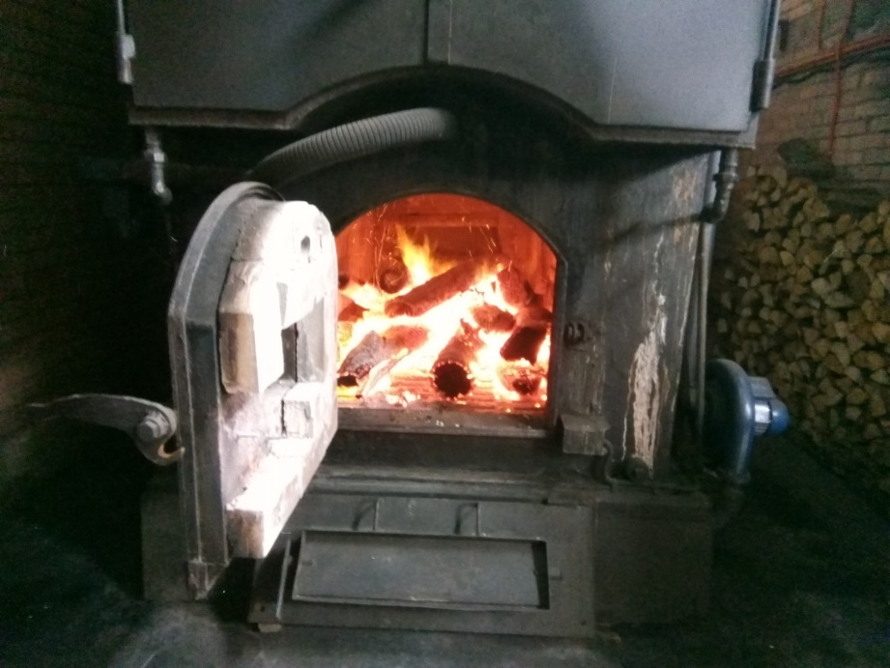 |  | 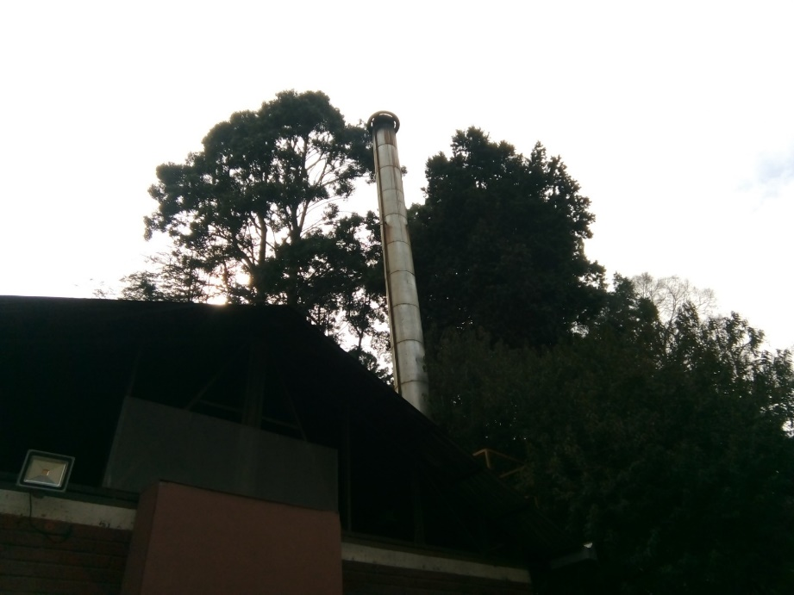
Fotografía N°1 | Fecha: 11/09/2018. | Fotografía N°2 | Fecha: 11/09/2018.
Descripción: Fotografía de la caldera de calefacción a leña del Colegio Alemán de Temuco. En la fotografía se puede observar que la caldera al momento de la inspección se encontraba operando. |  | Descripción: Se puede observar el ducto de salida de emisiones de la caldera a leña del Colegio Alemán de Temuco. Durante la inspección no se observa la salida de humos visibles desde el ducto de la caldera.

CONCLUSIONES.

Como resultado de las actividades de fiscalización ambiental realizadas a la Unidad Fiscalizable “Colegio Alemán” de la ciudad de Temuco en el marco del PDA Temuco y Padre Las Casas (D.S. N° 78/2009 MINSEGPRES y D.S. N° 8/2015 MMA) se puede concluir que se verifica la conformidad respecto a la periodicidad y resultados obtenidos para el año 2017, ya que la medición de material particulado de la caldera a leña registró una concentración de MP de 89,6 mg/m³N (Informe IGT-467-17 del 12 de septiembre del 2017 del Laboratorio Ambiquim) en las mediciones isocinéticas realizadas a esta fuente fija existente, cuyo límite máximo permitido para este tipo de fuente es de 112 mg/m³N según el D.S. N° 78/2009 MINSEGPRES.

El titular debe tener presente que las próximas mediciones deben ser efectuadas de acuerdo a lo establecido en el D.S. N° 8/2015 MMA.

ANEXOS.

N° Anexo | Nombre Anexo
1 | Acta de inspección ambiental SMA de fecha 11 de septiembre del 2018.
2 | Informe Isocinético IGT-467-17 del 12 de septiembre del 2017 del Laboratorio Ambiquim.

